 | UNIVERSIDADE DE FORTALEZA  CENTRO DE CIÊNCIAS TECNOLÓGICAS  CURSO: CIÊNCIA DA COMPUTAÇÃO

ANÁLISE DE DESEMPENHO DE ALGORITMOS DE ORDENAÇÃO SERIAIS E PARALELOS EM JAVA
Autor: Nathan Menezes

Palavras-chave: Computação paralela. Algoritmos de ordenação. Speedup. Fork/Join. Java.
Resumo
Este trabalho avalia o ganho obtido com a paralelização de quatro algoritmos de ordenação implementados em Java: Bubble Sort (por transposição par-ímpar), Quick Sort e Merge Sort (com Fork/Join) e Counting Sort (com histogramas locais e soma de prefixos paralela). Os algoritmos foram executados em um Apple M2 de 8 núcleos heterogêneos, com 1 a 8 threads, cinco naturezas de entrada, tamanhos de até 10 milhões de elementos e intervalos de valores de 10² a 10⁷, em um total de 6.885 medições com 5 amostras por configuração, intervalo de confiança de 95% e métricas de speedup, eficiência e Karp-Flatt. Com 10 milhões de elementos aleatórios, o Quick Sort e o Merge Sort chegaram a speedups de 4,61 e 4,71 com 8 threads, com ganho quase linear até 4 threads e bem menor nos núcleos de eficiência. O Counting Sort, limitado pela memória e pelo custo O(p·k) dos histogramas, chegou a apenas 1,44× com dados aleatórios (3,9× com dados invertidos, que geram acessos sequenciais) e ficou mais lento que a versão serial com k = 10⁷. A transposição par-ímpar com 4 threads foi até 20 vezes mais rápida que o Bubble Sort clássico, mas só escalou até 4 threads por causa da barreira executada a cada fase. Os resultados mostram que o paralelismo compensa quando há trabalho suficiente por thread e pouca sincronização, e que a natureza dos dados altera tanto o tempo serial quanto o ganho da versão paralela.
Introdução
A ordenação é uma das operações mais frequentes em computação: aparece em bancos de dados, em compressão, em algoritmos geométricos e como etapa de quase todo processamento de grandes volumes de dados. Como os processadores atuais deixaram de ganhar desempenho pelo aumento da frequência e passaram a oferecer vários núcleos no mesmo chip, aproveitar esse paralelismo tornou-se a principal forma de reduzir o tempo de execução de programas que lidam com muitos dados (PACHECO, 2011).
Paralelizar um algoritmo, porém, não garante ganho proporcional ao número de núcleos. A Lei de Amdahl (AMDAHL, 1967) mostra que a parte que continua serial limita o speedup máximo, e a Lei de Gustafson (GUSTAFSON, 1988) observa que esse limite se afasta quando o tamanho do problema cresce junto com o número de processadores. Na prática, também entram em jogo o custo de criar e sincronizar threads, a largura de banda da memória e o comportamento das caches, de modo que o resultado depende tanto do algoritmo quanto do tamanho e da natureza da entrada.
Este trabalho compara as versões serial e paralela de quatro algoritmos de ordenação com características bem diferentes: Bubble Sort, de custo quadrático; Quick Sort e Merge Sort, de divisão e conquista e custo O(n log n); e Counting Sort, de custo linear O(n + k), mas dependente do intervalo k dos valores. Todos foram implementados em Java, executados com diferentes quantidades de threads e avaliados com várias amostras por configuração, para que as conclusões sejam apoiadas por estatística e não por uma única medição.
O objetivo é responder a três perguntas: (i) quanto cada algoritmo ganha com a paralelização e como esse ganho evolui com o número de threads; (ii) a partir de que tamanho de entrada a versão paralela compensa; e (iii) como a natureza dos dados (aleatórios, ordenados, invertidos, quase ordenados ou com muitos valores repetidos) e o intervalo de valores alteram esse comportamento.
Metodologia
Ambiente de execução
Os experimentos foram executados em um MacBook Air com processador Apple M2, que tem 8 núcleos: 4 de desempenho (até 3,5 GHz) e 4 de eficiência (até 2,4 GHz), com 16 GB de memória unificada. O sistema operacional foi o macOS 26.6.2 e a máquina virtual foi a OpenJDK 21.0.7 (Eclipse Temurin), com heap fixo de 4 GB (-Xms4g -Xmx4g) para que o redimensionamento do heap não interferisse nas medições. O computador ficou ligado à tomada, com o Modo de Pouca Energia desligado e apenas o terminal aberto, e o comando caffeinate impediu que o sistema entrasse em repouso. Mesmo assim, serviços de segundo plano do macOS continuaram ativos durante a rodada (em especial o mediaanalysisd, que analisa a biblioteca de fotos e ocupava cerca de um núcleo), o que é discutido nas limitações.
O macOS não permite fixar threads em núcleos específicos (afinidade de CPU). Por isso, a quantidade de núcleos utilizada em cada execução foi controlada pela quantidade de threads, de 1 a 8, e o escalonador do sistema decidiu em quais núcleos elas rodaram. Como os núcleos não são iguais, espera-se que até 4 threads o sistema use principalmente os núcleos de desempenho e que, a partir daí, as threads extras caiam nos núcleos de eficiência, que são mais lentos.
Algoritmos e estratégias de paralelização
Todos os algoritmos ordenam vetores de int no próprio lugar e cada um tem uma versão serial e uma paralela independentes, ou seja, a versão serial não paga nenhum custo de sincronização. As versões paralelas baseadas em divisão e conquista usam o framework Fork/Join do Java (LEA, 2000), com um pool por quantidade de threads que é reaproveitado entre as execuções, para que o custo de criar threads não seja medido a cada amostra.
• Bubble Sort: a versão serial é a clássica, com parada antecipada quando uma passada não faz trocas. Como cada passada depende da anterior, a versão paralela usa a transposição par-ímpar (odd-even transposition sort) (HABERMANN, 1972; GRAMA et al., 2003): nas fases pares são comparados os pares (0,1), (2,3), …, e nas ímpares os pares (1,2), (3,4), …. As comparações de uma fase são independentes e são divididas em blocos contíguos entre p threads. Ao fim de cada fase há uma barreira, e o algoritmo termina após n fases ou quando duas fases seguidas não fazem nenhuma troca.
• Quick Sort: partição de Hoare com pivô pela mediana de três (HOARE, 1962). Na versão paralela, cada partição gera duas tarefas Fork/Join, até que o subvetor fique menor que o limiar max(8192, n/(8p)); a partir daí a ordenação é serial.
• Merge Sort: top-down com vetor auxiliar alocado uma única vez. Na versão paralela, as duas metades são ordenadas como tarefas Fork/Join com o mesmo limiar do Quick Sort, e a intercalação de cada nível é feita de forma serial.
• Counting Sort: versão estável, com histograma de tamanho k = máx − mín + 1. Na versão paralela, o vetor é dividido em p blocos e cada thread conta os valores do seu bloco em um histograma próprio, o que evita operações atômicas. Em seguida, a soma de prefixos é feita em paralelo, por fatias do intervalo de valores, e cada thread copia os elementos do seu bloco direto para a posição final. A memória extra passa a ser O(p·k).
Na transposição par-ímpar há uma barreira por fase, ou seja, n barreiras por ordenação, e cada fase dura poucos microssegundos. Em testes preliminares, a CyclicBarrier da biblioteca padrão, que suspende e acorda as threads pelo sistema operacional, deixou a versão paralela de 3 a 13 vezes mais lenta que uma barreira com espera ativa (Tabela 1). Por isso foi implementada a classe BarreiraAtiva, em que as threads aguardam girando sobre uma variável volátil e só cedem o processador depois de muitas tentativas.
Tabela 1 – Tempo médio (ms) do Bubble Sort paralelo com cada tipo de barreira (testes preliminares)
n | Threads | CyclicBarrier | BarreiraAtiva | Razão
10.000 | 2 | 70,7 | 19,7 | 3,6×
10.000 | 4 | 151,5 | 16,1 | 9,4×
10.000 | 8 | 308,6 | 23,9 | 12,9×
20.000 | 2 | 226,5 | 71,2 | 3,2×
20.000 | 4 | 362,6 | 46,2 | 7,8×
20.000 | 8 | 700,3 | 99,9 | 7,0×
Fonte: elaborada pelo autor.
Entradas
As entradas foram geradas com semente fixa (20251008), de modo que todas as versões e quantidades de threads ordenam exatamente o mesmo vetor. Foram usadas cinco naturezas de dados: aleatório (valores uniformes em [0, k)), ordenado, inversamente ordenado, quase ordenado (vetor ordenado com 1% das posições trocadas aleatoriamente) e muitos repetidos (apenas 100 valores distintos). Salvo indicação em contrário, k = 1.000.000.
Para Quick, Merge e Counting Sort, os tamanhos foram n = 10 mil, 30 mil, 100 mil, 300 mil, 1 milhão, 3 milhões e 10 milhões, em progressão aproximadamente geométrica. Para o Bubble Sort, que é quadrático, foram usados n = 1 mil, 2,5 mil, 5 mil, 10 mil, 20 mil e 40 mil. Um segundo experimento fixou n = 1 milhão e variou o intervalo dos valores, com k = 10², 10³, …, 10⁷, para avaliar o efeito de k sobre os três algoritmos O(n log n) e lineares.
Procedimento de medição
Para cada cenário (algoritmo, natureza dos dados, n e k), foram medidas a versão serial e a versão paralela com 1, 2, 3, 4, 5, 6, 7 e 8 threads, com 5 amostras de cada, o que totalizou 6.885 medições em 153 cenários. O procedimento seguiu as recomendações de Georges, Buytaert e Eeckhout (2007) para medir desempenho em Java:
• antes de tudo, cada algoritmo foi executado 10 vezes em todas as versões, para que o compilador JIT otimizasse o código antes das medições;
• em cada cenário, uma rodada completa foi executada e descartada;
• as amostras foram intercaladas (serial, 1 thread, 2 threads, …, 8 threads, e depois a próxima amostra), de modo que variações lentas da máquina, como aquecimento e redução de frequência, afetassem todas as versões por igual, e não só a última a ser medida;
• antes de cada medição, o vetor original foi copiado para um vetor de trabalho e foi chamado System.gc(), para reduzir a chance de uma coleta de lixo cair dentro do tempo medido;
• o tempo foi medido com System.nanoTime() apenas em torno da chamada de ordenação, e cada resultado foi conferido com Arrays.sort fora do trecho cronometrado. Nenhuma das execuções produziu saída incorreta.
Antes da rodada oficial, a correção das implementações foi verificada com 3.200 testes de vetores de tamanhos e distribuições aleatórios, incluindo valores negativos, com 1 a 9 threads, e com testes automatizados em JUnit que cobrem vetores vazios, unitários, com todos os valores iguais e com valores negativos.
Análise estatística
Para cada configuração foram calculados a média, o desvio padrão amostral s, o coeficiente de variação (CV = s/média), a mediana, o mínimo e o máximo dos tempos. A incerteza da média foi expressa pelo intervalo de confiança de 95% baseado na distribuição t de Student, adequada para amostras pequenas:
IC_{95%} = média ± t_{0,975; m−1} · s / √m, com m = 5 e t_{0,975; 4} = 2,776
O desempenho da paralelização foi avaliado pelas métricas abaixo, em que T_{s} é o tempo médio da versão serial e T_{p} o da versão paralela com p threads (GRAMA et al., 2003; KARP; FLATT, 1990):
• speedup absoluto: S(p) = T_{s} / T_{p}, que compara a versão paralela com a melhor versão serial;
• speedup relativo: S_{rel}(p) = T₁ / T_{p}, que compara a versão paralela com ela mesma rodando com 1 thread e isola o efeito de acrescentar threads;
• eficiência: E(p) = S(p) / p, a fração do ideal linear que foi alcançada;
• métrica de Karp-Flatt: e(p) = (1/S_{rel} − 1/p) / (1 − 1/p), que estima a fração serial efetiva do programa. Se e(p) fica constante quando p cresce, o limite vem da parte serial do algoritmo (Lei de Amdahl); se e(p) cresce com p, o limite vem do custo da paralelização, como sincronização, desbalanceamento e disputa por memória.
Para verificar a complexidade observada, foi ajustada por mínimos quadrados a reta log T = a · log n + b para cada algoritmo e versão. O expoente a estima o crescimento empírico, T ≈ c·nª: espera-se a ≈ 2 para o Bubble Sort, a ≈ 1 para o Counting Sort e a ligeiramente acima de 1 para os algoritmos O(n log n). O coeficiente de determinação R² indica a qualidade do ajuste.
Todos os dados brutos foram gravados em CSV (medicoes.csv), e os resumos estatísticos (resumo.csv), os ajustes (crescimento.csv), a descrição do ambiente (ambiente.csv) e os gráficos foram gerados pelo próprio programa. A aplicação também tem uma interface gráfica em Swing, que mostra os gráficos sendo atualizados durante a execução e permite filtrar os resultados por distribuição, número de threads e tamanho.
Resultados e Discussão
A rodada oficial executou 6.885 medições em 4 min 56 s, e todas as saídas foram conferidas como corretas. As medições foram estáveis: o coeficiente de variação mediano foi de 2,1%, e 82% das 1.377 configurações ficaram abaixo de 5%. Os casos de maior variação foram quase todos do Bubble Sort paralelo, em execuções de poucos milissegundos, em que o custo de criar threads pesa, e com mais de 4 threads, situação discutida adiante. Para cada algoritmo, os resultados principais são apresentados no maior tamanho testado (40 mil para o Bubble Sort e 10 milhões para os demais) e com dados aleatórios. Os demais casos estão nos arquivos CSV do repositório.
Tempo de execução e crescimento com o tamanho da entrada
A Figura 1 e a Tabela 2 mostram a diferença de ordem de grandeza entre os algoritmos. O Bubble Sort serial levou 1.517 ms para ordenar apenas 40 mil elementos, enquanto o Quick Sort ordenou 10 milhões em 761,2 ms e o Counting Sort em 51,05 ms, cerca de 15 vezes menos que o Quick Sort. Entre os algoritmos O(n log n), o Quick Sort foi um pouco mais rápido que o Merge Sort, por trabalhar no próprio vetor e fazer menos cópias.
Figura 1 – Tempo das versões seriais em função de n (dados aleatórios, escalas logarítmicas)
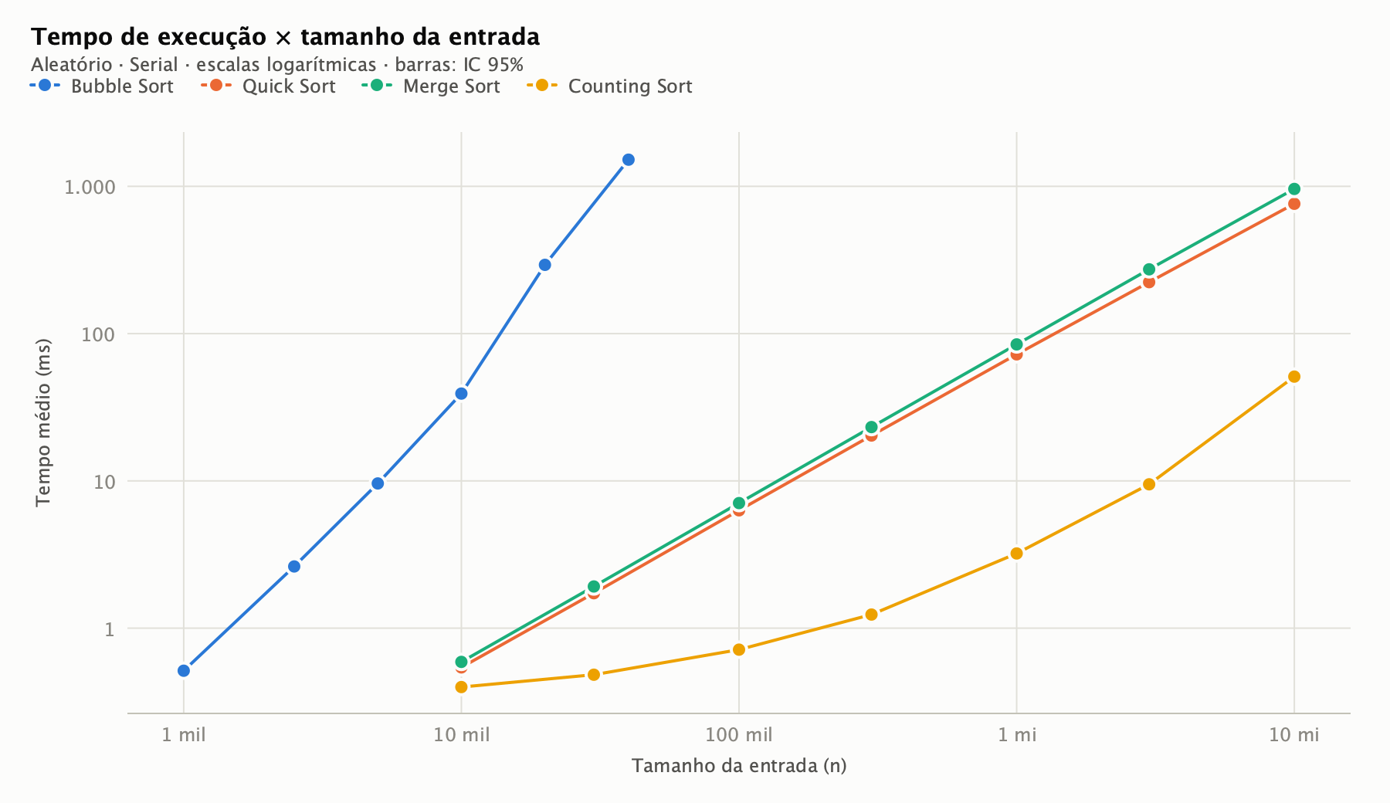
Fonte: elaborada pelo autor.
Tabela 2 – Tempos médios (ms) com dados aleatórios no maior n de cada algoritmo
Algoritmo | n | Serial (± IC 95%) | 1 thread | Melhor paralelo (p) | Speedup máx. | Speedup p = 8 | Eficiência p = 8
Bubble Sort | 40 mil | 1.517 ± 11,30 | 445,8 | 97,78 (4) | 15,52× | 6,77× | 0,85
Quick Sort | 10 mi | 761,2 ± 1,889 | 755,6 | 165,0 (8) | 4,61× | 4,61× | 0,58
Merge Sort | 10 mi | 960,2 ± 1,529 | 950,9 | 203,8 (8) | 4,71× | 4,71× | 0,59
Counting Sort | 10 mi | 51,05 ± 0,419 | 51,69 | 35,41 (3) | 1,44× | 1,01× | 0,13
Fonte: elaborada pelo autor.
Tabela 3 – Expoente empírico a (T ≈ c·nª) e R² do ajuste log-log, dados aleatórios
Algoritmo | Faixa de n | a serial | R² serial | a com 8 threads | R² com 8 threads
Bubble Sort | 1 mil a 40 mil | 2,179 | 0,9910 | 0,993 | 0,9900
Quick Sort | 10 mil a 10 mi | 1,052 | 0,9999 | 0,876 | 0,9856
Merge Sort | 10 mil a 10 mi | 1,073 | 1,0000 | 0,946 | 0,9954
Counting Sort | 10 mil a 10 mi | 0,684 | 0,9146 | 0,436 | 0,8522
Fonte: elaborada pelo autor.
Os expoentes da Tabela 3 confirmam a complexidade esperada. O Bubble Sort serial teve a = 2,18, próximo de 2. O valor fica um pouco acima de 2 por causa de um salto entre 10 mil e 20 mil elementos (de 39,15 para 293,0 ms), que aparece em todas as amostras e provavelmente se deve a efeitos de microarquitetura. A versão par-ímpar com 1 thread não tem esse salto: quadruplica o tempo a cada vez que n dobra. Quick e Merge Sort tiveram a = 1,05 e 1,07. Isso é o esperado para n log n nessa faixa, porque, de 10⁴ a 10⁷, o fator log n cresce de 13,3 para 23,3 e soma cerca de 0,08 ao expoente aparente. O Counting Sort teve a = 0,68, com R² = 0,91, porque o custo O(n + k) é dominado pelo termo k = 10⁶ nos vetores pequenos. Com apenas 100 valores distintos, o expoente sobe para 0,95, ou seja, o crescimento é linear. Nas versões paralelas, os expoentes são menores (por exemplo, 0,99 no Bubble Sort com 8 threads), porque o custo fixo de criar e sincronizar threads pesa mais nos vetores pequenos e o ganho cresce com n.
Speedup, eficiência e número de threads
As Figuras 2 e 3 e a Tabela 4 mostram dois regimes bem definidos para Quick e Merge Sort. Até 4 threads, o ganho é quase linear: com 4 threads, os speedups foram 3,55 e 3,39, com eficiência de 0,89 e 0,85. A partir da 5ª thread, cada thread nova acrescenta bem menos, e com 8 threads os speedups chegaram a 4,61 e 4,71, com eficiência de apenas 0,58. Esse "joelho" coincide com a arquitetura do M2: as quatro primeiras threads ocupam os núcleos de desempenho, e as seguintes vão para os núcleos de eficiência, que têm frequência menor e cache L2 menor. Por isso, o ideal com 8 threads nessa máquina fica bem abaixo de 8.
Figura 2 – Speedup absoluto (em relação à versão serial) por número de threads, dados aleatórios
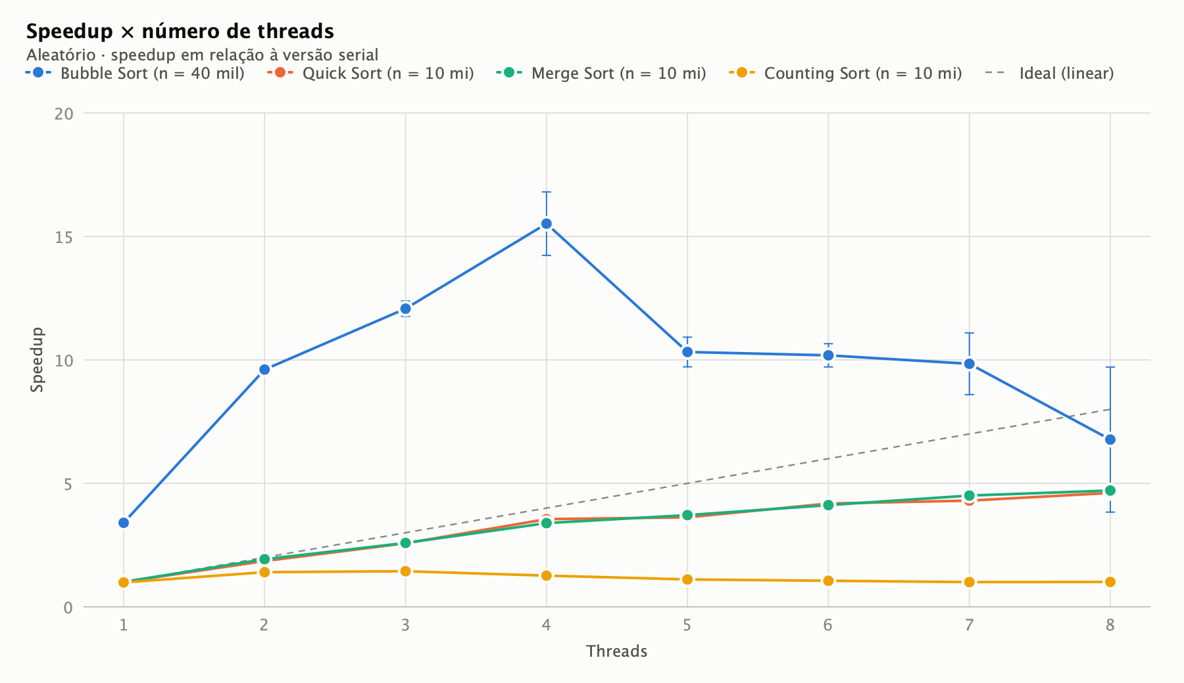
Fonte: elaborada pelo autor.
Figura 3 – Speedup relativo (em relação à versão paralela com 1 thread), dados aleatórios
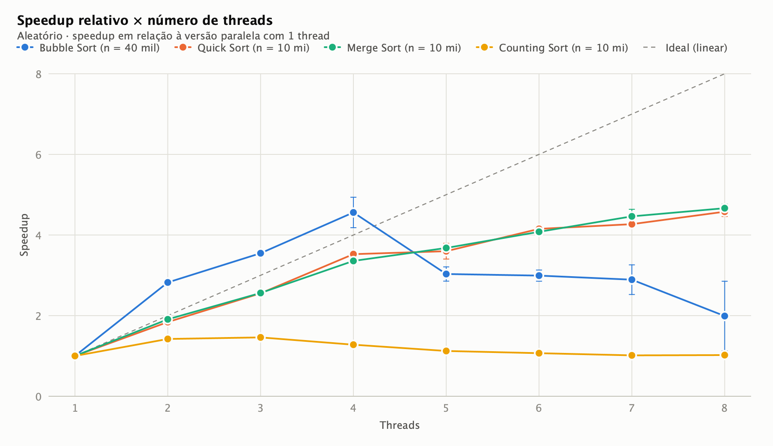
Fonte: elaborada pelo autor.
Tabela 4 – Speedup absoluto e relativo por número de threads (dados aleatórios, maior n)
Algoritmo | 1 | 2 | 3 | 4 | 5 | 6 | 7 | 8
Bubble Sort | 3,40 | 9,61 | 12,07 | 15,52 | 10,32 | 10,18 | 9,84 | 6,77
relativo | 1,00 | 2,82 | 3,55 | 4,56 | 3,03 | 2,99 | 2,89 | 1,99
Quick Sort | 1,01 | 1,85 | 2,57 | 3,55 | 3,62 | 4,18 | 4,30 | 4,61
relativo | 1,00 | 1,84 | 2,55 | 3,52 | 3,60 | 4,15 | 4,27 | 4,58
Merge Sort | 1,01 | 1,93 | 2,59 | 3,39 | 3,71 | 4,12 | 4,51 | 4,71
relativo | 1,00 | 1,91 | 2,56 | 3,36 | 3,68 | 4,08 | 4,46 | 4,67
Counting Sort | 0,99 | 1,40 | 1,44 | 1,26 | 1,11 | 1,06 | 1,00 | 1,01
relativo | 1,00 | 1,42 | 1,46 | 1,28 | 1,12 | 1,07 | 1,01 | 1,02
Fonte: elaborada pelo autor.
Tabela 5 – Fração serial estimada pela métrica de Karp-Flatt (dados aleatórios, maior n)
Algoritmo | p = 2 | p = 3 | p = 4 | p = 5 | p = 6 | p = 7 | p = 8
Bubble Sort | -0,292 | -0,077 | -0,041 | 0,162 | 0,201 | 0,237 | 0,431
Quick Sort | 0,087 | 0,087 | 0,045 | 0,097 | 0,089 | 0,107 | 0,107
Merge Sort | 0,048 | 0,086 | 0,064 | 0,090 | 0,094 | 0,095 | 0,102
Counting Sort | 0,407 | 0,527 | 0,709 | 0,863 | 0,923 | 0,984 | 0,976
Fonte: elaborada pelo autor.
A métrica de Karp-Flatt (Tabela 5) ajuda a separar as causas. Para Quick e Merge Sort, ela fica aproximadamente constante, entre 0,04 e 0,11, o que indica um limite do tipo Amdahl, imposto por uma parte que não se paraleliza. É o que se espera das implementações: no Quick Sort, a primeira partição percorre o vetor inteiro com uma única thread, e a segunda usa só duas. No Merge Sort, a última intercalação, de n elementos, também é serial. Uma fração serial em torno de 0,1 limita o speedup teórico a cerca de 10, mesmo com infinitos núcleos. Paralelizar a partição ou a intercalação (por exemplo, com intercalação por busca binária) seria o próximo passo para escalar melhor.
O Bubble Sort exige cuidado na leitura. Seu speedup absoluto chegou a 15,52 com 4 threads, valor superlinear que não vem só do paralelismo. A transposição par-ímpar com 1 thread já é 3,40 vezes mais rápida que o Bubble Sort clássico (6,28 vezes com dados invertidos). No algoritmo clássico, cada iteração lê o elemento que a iteração anterior acabou de escrever, o que cria uma cadeia de dependências. Na transposição, os pares comparados em uma fase são disjuntos, e o processador pode executar várias comparações ao mesmo tempo (paralelismo em nível de instrução). Por isso, o speedup relativo é a medida mais justa do efeito das threads: ele chegou a 4,56 com 4 threads e depois caiu para 1,99 com 8 threads. Como há uma barreira a cada uma das n fases, todas as threads esperam a mais lenta em cada fase. Quando algumas threads vão para os núcleos de eficiência, elas ditam o ritmo de todas. Além disso, com espera ativa e todos os núcleos ocupados, basta o sistema interromper uma thread para atrasar a fase inteira. Isso aparece no coeficiente de variação de 34,9% com 8 threads, em que as amostras se dividiram em dois grupos, de cerca de 165 ms e de 310 ms. A métrica de Karp-Flatt negativa até 4 threads reflete o leve ganho superlinear, e o seu crescimento até 0,43 confirma que o limite vem da sincronização, e não de uma fração serial do algoritmo.
O Counting Sort teve o pior desempenho paralelo: speedup máximo de 1,44 com 3 threads, caindo para 1,01 com 8 threads, enquanto a métrica de Karp-Flatt subiu de 0,41 para 0,98. Há duas causas. Primeiro, o algoritmo faz pouquíssima computação por elemento e é limitado pela memória: a contagem e o espalhamento fazem acessos aleatórios a um histograma de 4 MB e a um vetor de saída de 40 MB, e a largura de banda da memória é compartilhada por todos os núcleos. Segundo, a versão paralela faz mais trabalho que a serial: cada thread tem um histograma próprio de k posições, e com 8 threads e k = 10⁶ são 32 MB alocados e zerados, e uma soma de prefixos sobre 8 milhões de contadores, quase o mesmo que n. O trabalho total passa a ser O(n + p·k), e cada thread extra aumenta o custo.
Influência do tamanho da entrada
Figura 4 – Speedup com 8 threads em função de n, dados aleatórios
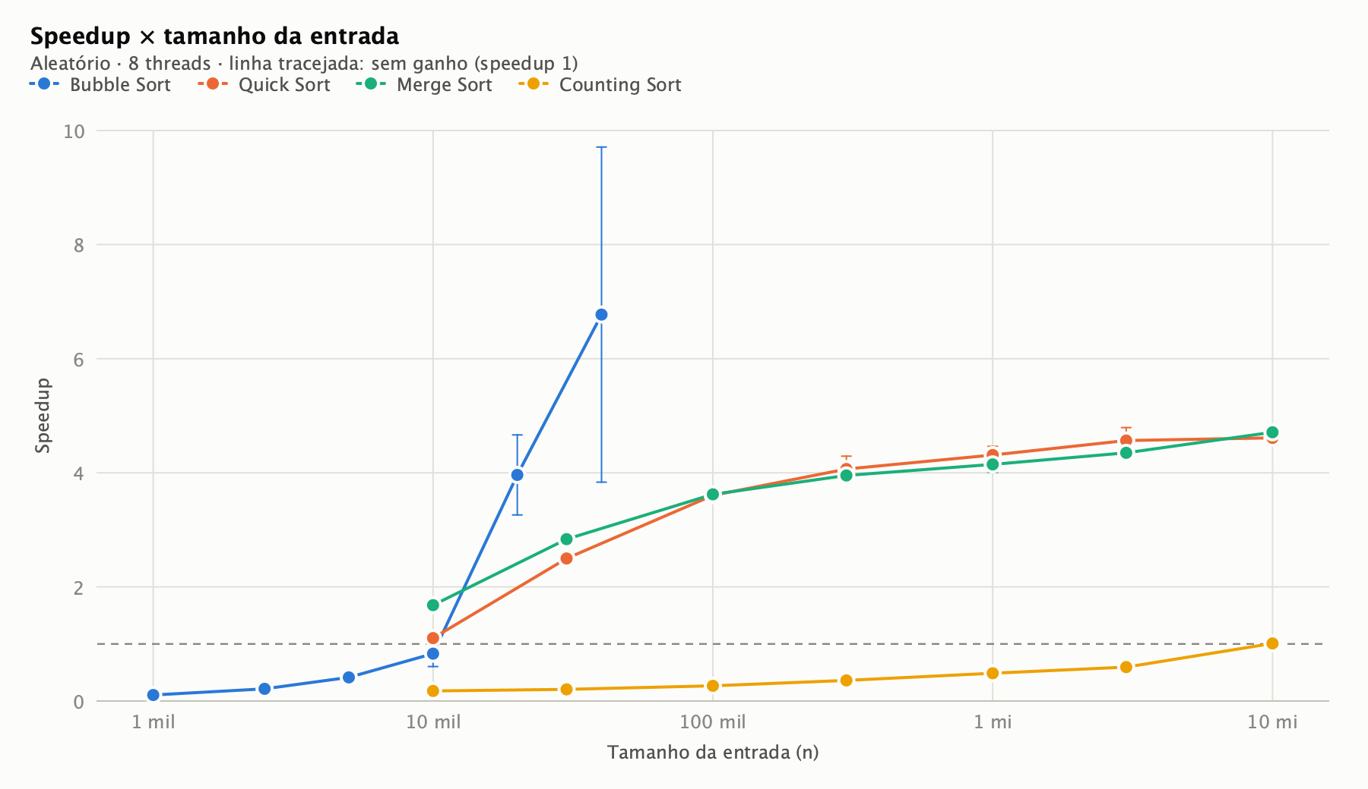
Fonte: elaborada pelo autor.
A Figura 4 mostra que o ganho depende do tamanho do problema, como prevê a Lei de Gustafson. Com 8 threads, Quick e Merge Sort já empatam ou ganham com 10 mil elementos (1,10× e 1,68×), passam de 3,5× a partir de 100 mil e continuam subindo devagar até 10 milhões. O limiar max(8192, n/(8p)) evita criar tarefas pequenas demais: abaixo de 8.192 elementos, a ordenação é feita em série. O Bubble Sort com 8 threads só supera a versão serial a partir de 20 mil elementos, porque cada uma das n fases paga o custo de uma barreira. Já o Counting Sort com 8 threads só empata com a versão serial em 10 milhões. O melhor número de threads também muda com n: nos tamanhos pequenos, 2 a 4 threads costumam ser melhores que 8.
Influência da natureza dos dados
Figura 5 – Tempo serial de cada distribuição dividido pelo tempo com dados aleatórios
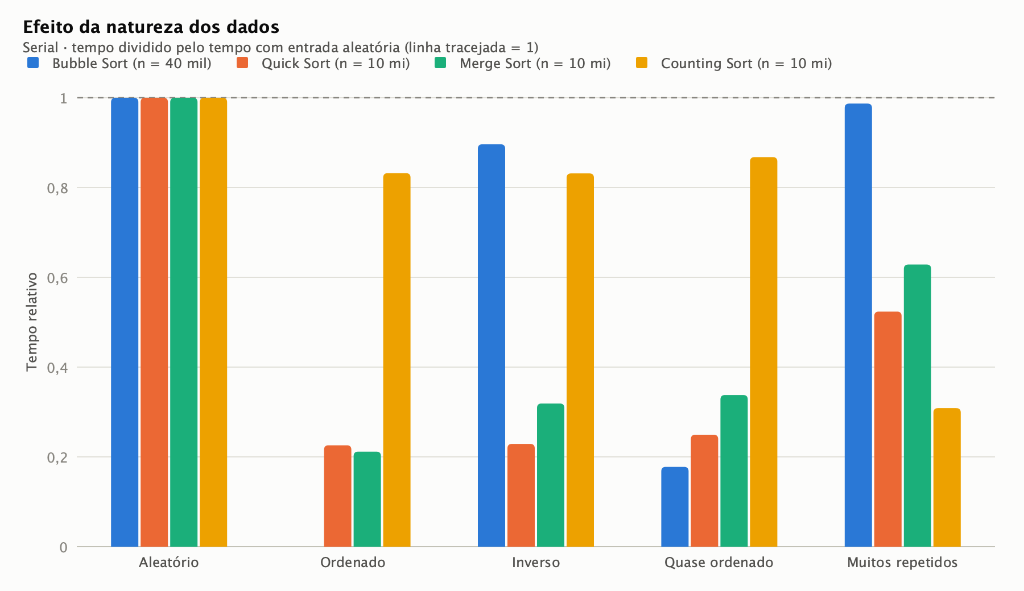
Fonte: elaborada pelo autor.
Figura 6 – Speedup com 8 threads por natureza dos dados
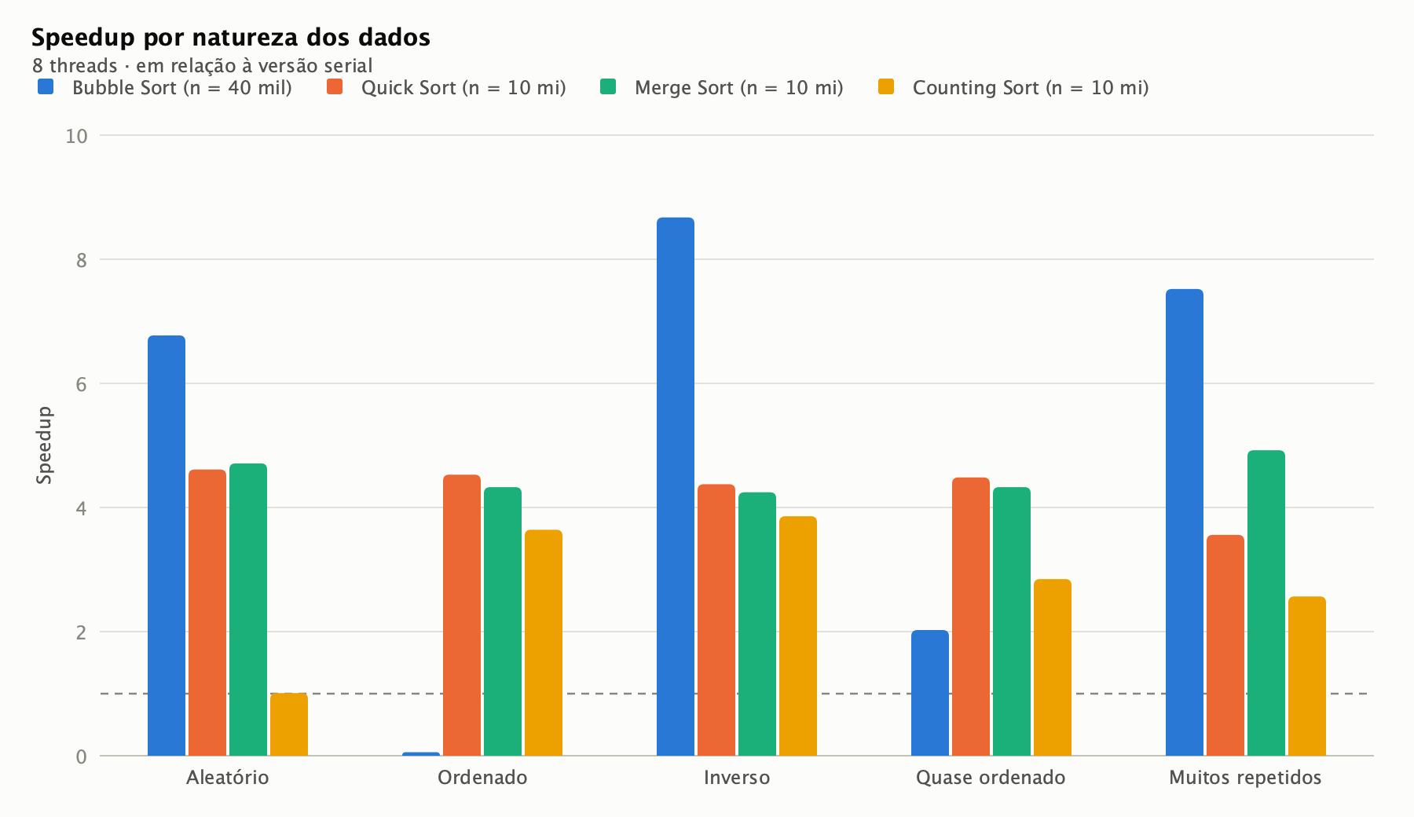
Fonte: elaborada pelo autor.
Tabela 6 – Efeito da natureza dos dados no maior n de cada algoritmo (tempos em ms)
Algoritmo | Distribuição | Serial | Serial / aleatório | Melhor paralelo (p) | Speedup máx. | Speedup p = 8
Bubble Sort | Aleatório | 1.517 | 1,00 | 97,78 (4) | 15,52× | 6,77×
 | Ordenado | 0,016 | 0,00 | 0,103 (1) | 0,16× | 0,06×
 | Inverso | 1.360 | 0,90 | 68,91 (4) | 19,73× | 8,67×
 | Quase ordenado | 269,7 | 0,18 | 87,17 (4) | 3,09× | 2,02×
 | Muitos repetidos | 1.497 | 0,99 | 104,9 (4) | 14,27× | 7,52×
Quick Sort | Aleatório | 761,2 | 1,00 | 165,0 (8) | 4,61× | 4,61×
 | Ordenado | 171,9 | 0,23 | 37,96 (8) | 4,53× | 4,53×
 | Inverso | 174,3 | 0,23 | 39,83 (8) | 4,37× | 4,37×
 | Quase ordenado | 189,8 | 0,25 | 42,34 (8) | 4,48× | 4,48×
 | Muitos repetidos | 398,6 | 0,52 | 112,0 (8) | 3,56× | 3,56×
Merge Sort | Aleatório | 960,2 | 1,00 | 203,8 (8) | 4,71× | 4,71×
 | Ordenado | 203,3 | 0,21 | 46,98 (8) | 4,33× | 4,33×
 | Inverso | 306,2 | 0,32 | 72,12 (8) | 4,25× | 4,25×
 | Quase ordenado | 324,4 | 0,34 | 74,94 (8) | 4,33× | 4,33×
 | Muitos repetidos | 603,4 | 0,63 | 122,6 (8) | 4,92× | 4,92×
Counting Sort | Aleatório | 51,05 | 1,00 | 35,41 (3) | 1,44× | 1,01×
 | Ordenado | 42,48 | 0,83 | 11,66 (8) | 3,64× | 3,64×
 | Inverso | 42,45 | 0,83 | 11,00 (8) | 3,86× | 3,86×
 | Quase ordenado | 44,30 | 0,87 | 15,56 (8) | 2,85× | 2,85×
 | Muitos repetidos | 15,76 | 0,31 | 6,138 (8) | 2,57× | 2,57×
Fonte: elaborada pelo autor.
A natureza dos dados altera muito o tempo serial (Figura 5 e Tabela 6). Com dados ordenados ou invertidos, o Quick Sort levou só 23% do tempo dos dados aleatórios, porque a mediana de três escolhe o pivô ideal e os desvios condicionais ficam previsíveis. Pelo mesmo motivo, o Merge Sort caiu para 21% com dados ordenados. Com muitos valores repetidos, os dois também ficam mais rápidos, e a partição de Hoare divide os elementos iguais entre os dois lados, sem cair no pior caso. Para o Bubble Sort, o vetor ordenado é o melhor caso: a versão clássica termina após uma única passada, em 0,016 ms, enquanto a versão paralela gasta cerca de 0,10 ms só para criar as threads, o que dá speedup bem abaixo de 1. Curiosamente, o caso invertido, que faz o número máximo de trocas, foi um pouco mais rápido que o aleatório na versão serial, porque o desvio é sempre tomado e o processador acerta todas as previsões.
O speedup também muda com a distribuição (Figura 6). Quick e Merge Sort mantiveram ganhos entre 3,5× e 5× em todos os casos, o que mostra que a estratégia de divisão e conquista é robusta. O caso mais interessante é o do Counting Sort: com dados ordenados ou invertidos, o speedup com 8 threads foi de 3,64 e 3,86, contra 1,01 com dados aleatórios. Quando a entrada está ordenada, cada bloco contém uma faixa contígua de valores, então cada thread usa só uma parte do seu histograma e escreve em uma região contígua e exclusiva do vetor de saída. Os acessos à memória ficam sequenciais e aproveitam a cache e a pré-busca, o que confirma que o gargalo com dados aleatórios é o padrão de acesso à memória, e não a quantidade de operações.
Influência do intervalo de valores
Figura 7 – Speedup com 8 threads em função do intervalo de valores k (n = 1 milhão)
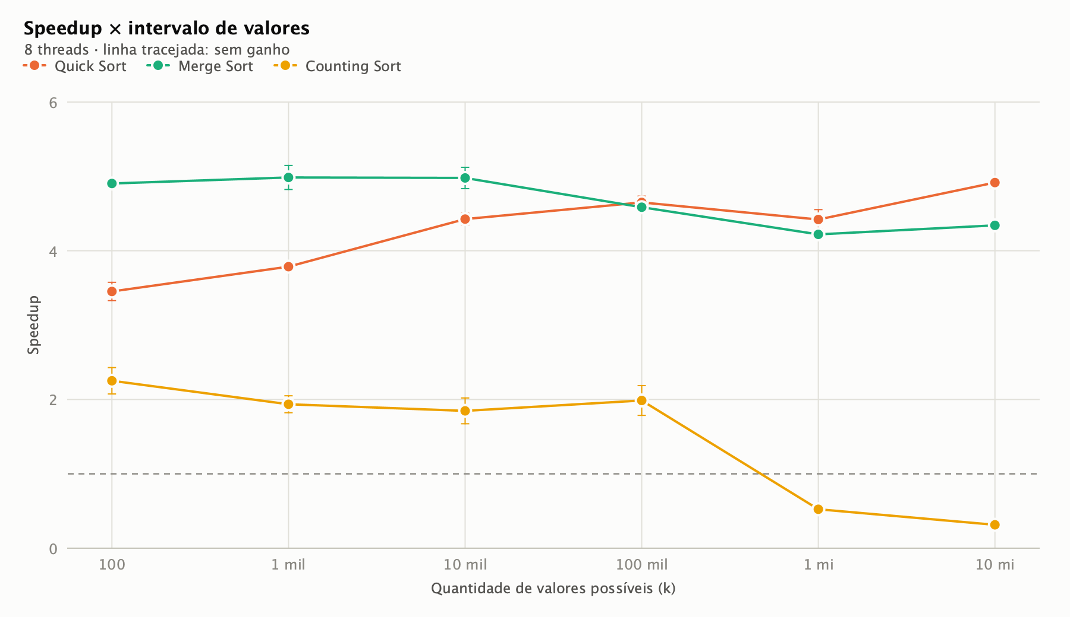
Fonte: elaborada pelo autor.
Tabela 7 – Efeito do intervalo de valores k com n = 1 mi (tempos em ms, dados aleatórios)
k | Quick serial | Quick speedup (p) | Merge serial | Merge speedup (p) | Counting serial | Counting speedup (p)
10² | 36,96 | 3,45× (8) | 56,89 | 4,90× (8) | 1,603 | 2,27× (4)
10³ | 45,79 | 3,79× (8) | 66,37 | 4,99× (8) | 1,348 | 2,16× (4)
10⁴ | 55,09 | 4,43× (8) | 75,46 | 4,98× (8) | 1,644 | 1,93× (4)
10⁵ | 65,72 | 4,65× (8) | 83,71 | 4,59× (8) | 2,759 | 2,30× (4)
10⁶ | 72,26 | 4,42× (8) | 86,21 | 4,22× (8) | 3,306 | 1,31× (3)
10⁷ | 72,82 | 4,92× (8) | 86,23 | 4,34× (8) | 13,21 | 0,66× (1)
Fonte: elaborada pelo autor.
O experimento com n = 1 milhão e k variável (Figura 7 e Tabela 7) isola o efeito do intervalo de valores. O tempo serial do Counting Sort subiu de 1,603 ms com k = 10² para 13,21 ms com k = 10⁷, quando o histograma passa a ter 40 MB e deixa de caber na cache. A versão paralela teve speedup em torno de 2× enquanto k ≤ 10⁵, mas, com k = 10⁷, nenhuma configuração paralela superou a serial: o melhor caso foi 0,66× com 1 thread, e com 8 threads o tempo foi 3,2 vezes maior que o serial, já que cada thread aloca e percorre o próprio histograma de 40 MB. Isso mostra a principal limitação da paralelização por histogramas locais: ela só compensa quando p·k é pequeno em relação a n.
Quick e Merge Sort também ficam mais rápidos com poucos valores distintos (o Quick Sort serial levou 36,96 ms com k = 10² e 72,82 ms com k = 10⁷), porque há mais comparações com resultado previsível. Mesmo assim, o speedup desses dois algoritmos ficou entre 3,5× e 5,0× em toda a faixa de k.
Limitações
Os resultados devem ser lidos considerando algumas limitações. O M2 tem núcleos heterogêneos e o macOS não permite fixar threads em núcleos, então não há controle exato de onde cada thread rodou. Durante a rodada, serviços de segundo plano do sistema (principalmente a análise de fotos, que ocupava cerca de um núcleo) disputaram os núcleos de eficiência, o que afeta sobretudo as execuções com mais de 4 threads e explica parte da variação do Bubble Sort com 8 threads. O MacBook Air não tem ventoinha e pode reduzir a frequência quando esquenta. A intercalação das amostras distribui esse efeito entre todas as versões, e a rodada durou menos de 5 minutos, mas o efeito não foi eliminado. Por fim, foram usadas 5 amostras por configuração, o que deixa os intervalos de confiança largos nos casos de maior variação, e todos os testes foram feitos em uma única máquina. Em um processador x86 com SMT e núcleos homogêneos, a curva de speedup seria diferente.
Conclusão
O trabalho implementou e comparou as versões serial e paralela de quatro algoritmos de ordenação em Java, com um processo de medição controlado (aquecimento do JIT, rodada descartada, amostras intercaladas e conferência das saídas) e análise estatística com intervalo de confiança, speedup absoluto e relativo, eficiência e métrica de Karp-Flatt.
Os algoritmos de divisão e conquista foram os que melhor aproveitaram o paralelismo: com 10 milhões de elementos, Quick Sort e Merge Sort chegaram a 4,61× e 4,71× com 8 threads, com ganho quase linear nos 4 núcleos de desempenho e menor nos de eficiência. A fração serial estimada, em torno de 0,1, aponta a primeira partição e a última intercalação como os próximos pontos a paralelizar. O Bubble Sort mostrou que trocar o algoritmo para expor paralelismo (transposição par-ímpar) pode render mais que as próprias threads, mas que a sincronização a cada fase limita a escalabilidade a poucos núcleos e exige barreiras leves. O Counting Sort, apesar de ser o mais rápido em termos absolutos, é limitado pela memória e paga O(p·k) de trabalho extra, de modo que só compensa paralelizar com n grande e k pequeno.
De modo geral, os experimentos confirmam que o paralelismo compensa quando há trabalho suficiente por thread e pouca sincronização, que o tamanho e a natureza da entrada mudam tanto o tempo serial quanto o ganho paralelo, e que, em processadores heterogêneos, mais threads nem sempre significam menos tempo. Como trabalhos futuros, sugerem-se a paralelização da partição e da intercalação, a comparação com Arrays.parallelSort e a repetição dos testes em processadores x86 com núcleos homogêneos.
Referências
AMDAHL, G. M. Validity of the single processor approach to achieving large scale computing capabilities. In: SPRING JOINT COMPUTER CONFERENCE, 1967, Atlantic City. Proceedings [...]. New York: ACM, 1967. p. 483-485.
CORMEN, T. H. et al. Algoritmos: teoria e prática. 3. ed. Rio de Janeiro: Elsevier, 2012.
GEORGES, A.; BUYTAERT, D.; EECKHOUT, L. Statistically rigorous Java performance evaluation. ACM SIGPLAN Notices, New York, v. 42, n. 10, p. 57-76, 2007.
GRAMA, A. et al. Introduction to parallel computing. 2. ed. Harlow: Addison-Wesley, 2003.
GUSTAFSON, J. L. Reevaluating Amdahl's law. Communications of the ACM, New York, v. 31, n. 5, p. 532-533, 1988.
HABERMANN, A. N. Parallel neighbor-sort (or the glory of the induction principle). Pittsburgh: Carnegie Mellon University, 1972. Relatório técnico.
HOARE, C. A. R. Quicksort. The Computer Journal, Oxford, v. 5, n. 1, p. 10-16, 1962.
KARP, A. H.; FLATT, H. P. Measuring parallel processor performance. Communications of the ACM, New York, v. 33, n. 5, p. 539-543, 1990.
LEA, D. A Java fork/join framework. In: ACM CONFERENCE ON JAVA GRANDE, 2000, San Francisco. Proceedings [...]. New York: ACM, 2000. p. 36-43.
PACHECO, P. S. An introduction to parallel programming. Burlington: Morgan Kaufmann, 2011.
Anexos
Anexo A – Código-fonte e dados. O código-fonte, os arquivos CSV com todas as medições e os gráficos estão disponíveis em: https://github.com/dynasmon/alg-analise.
O programa é executado por linha de comando (./executar.sh benchmark, analisar, validar ou gui). Os arquivos gerados são: medicoes.csv (uma linha por medição), resumo.csv (média, desvio, CV, mediana, mínimo, máximo, IC 95%, speedups, eficiência e Karp-Flatt por configuração), crescimento.csv (expoente empírico e R²) e ambiente.csv (hardware, sistema e JVM).
Anexo B – Figuras complementares.
Figura 8 – Tempo das versões paralelas com 8 threads em função de n (dados aleatórios)
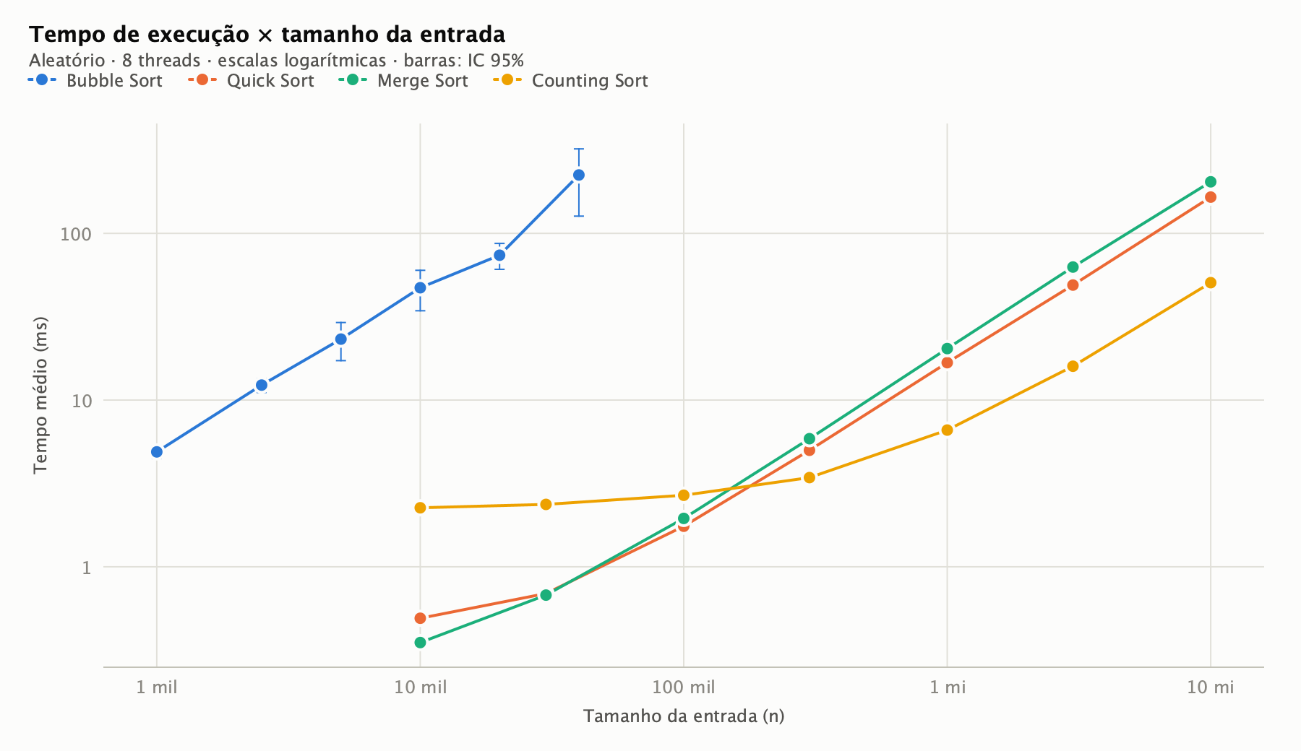
Fonte: elaborada pelo autor.
Figura 9 – Eficiência por número de threads (dados aleatórios, maior n)
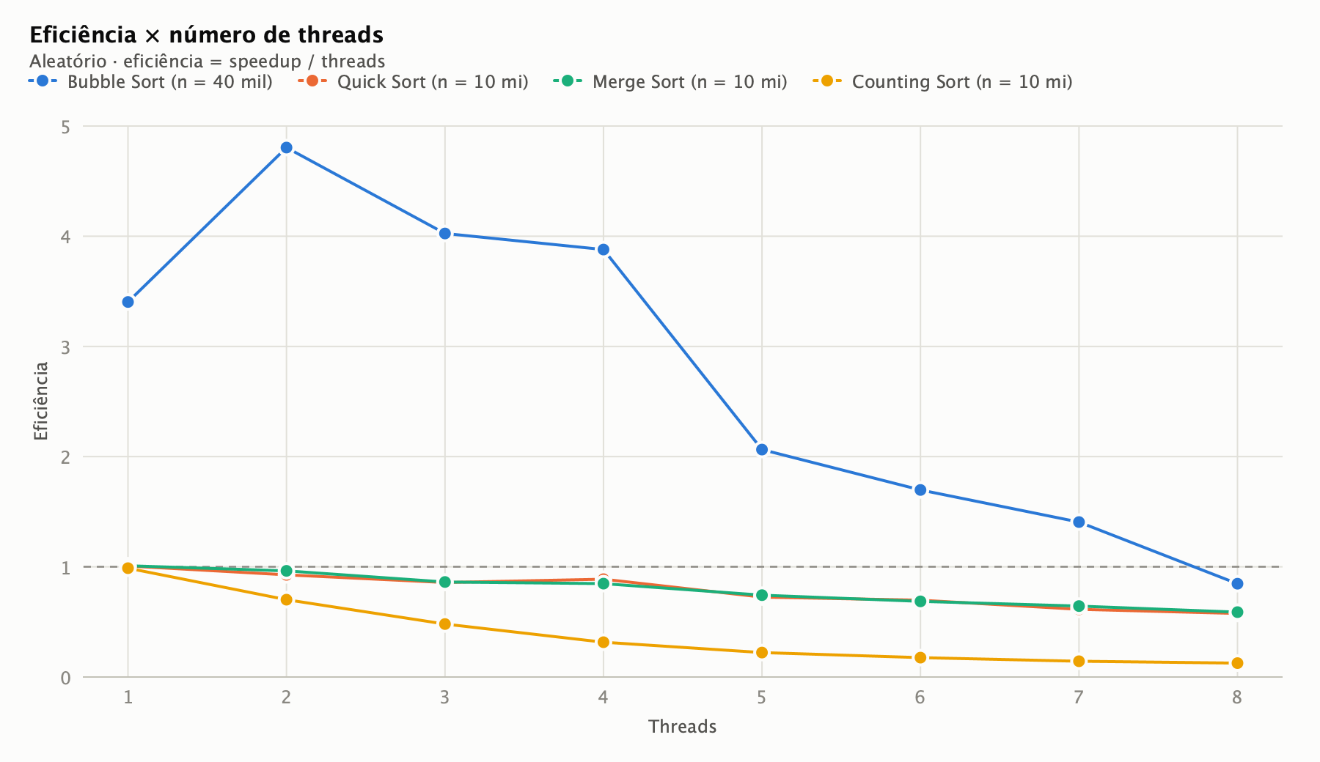
Fonte: elaborada pelo autor.
Figura 10 – Tempo serial em função do intervalo de valores k (n = 1 milhão)
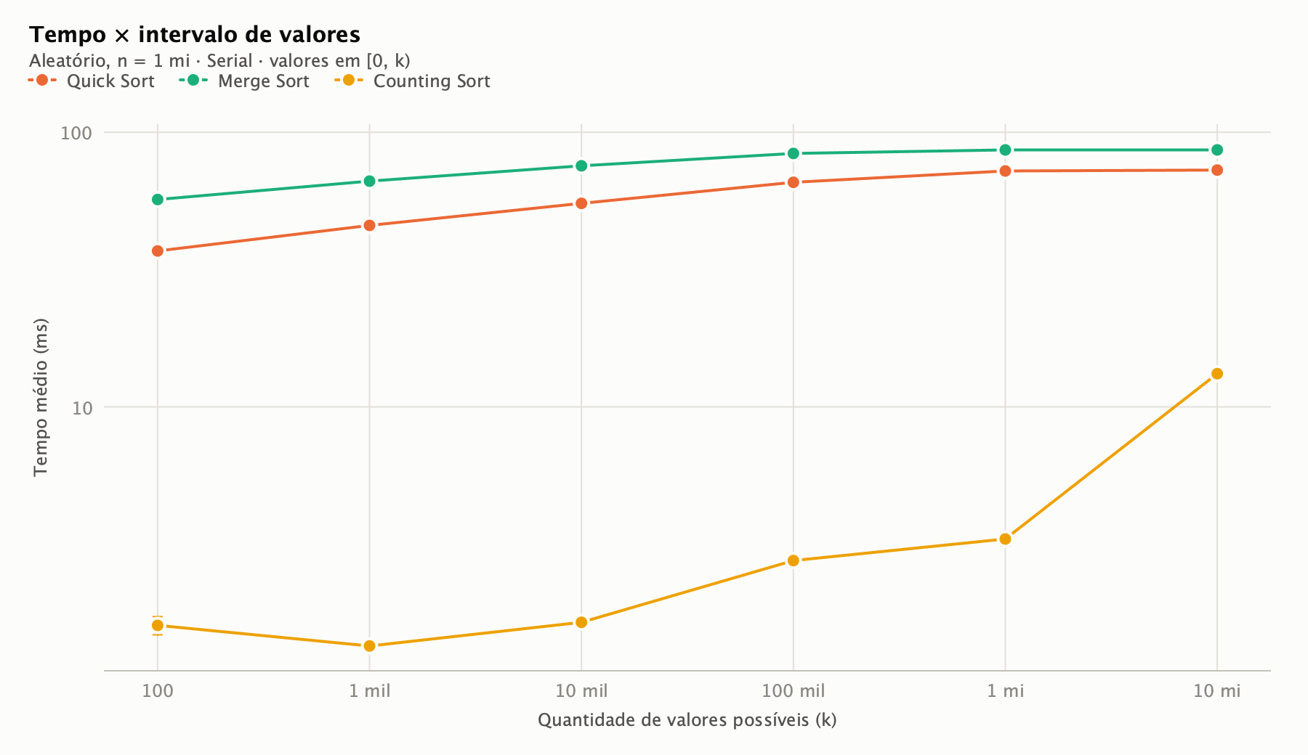
Fonte: elaborada pelo autor.

